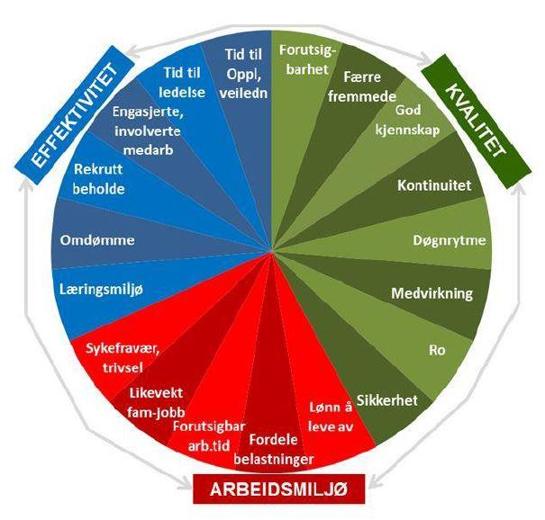

HELTID – NYHETSBREV NR 3 – DESEMBER 2018

Her kommer en liten oppdatering om heltid og videre arbeid. Jeg ber om at alle leser gjennom, klikker innom på linkene, og generelt «gjør seg kjent i terrenget»

Innhold:

- Repetisjon
- Nytt fra sist, informasjon fra KS
- Erfaring med langvakter VVS P2
- Endringer i turnus, Soltun
- Forslag til kriterier overfor ansatte i forbindelse med økt stilling
- Efaring med økt sykepleiebemanning P1
- Mål og aktiviteter for 2019

Først to repetisjoner fra forrige nyhetsbrev:
- Rapporten «fra deltid til heltid» er vedtatt i kommunestyret 19. juni. Den finner dere her: https://www.vestvagoy.kommune.no/politikk-og-organisasjon/heltidskultur/lokale-tall-fakta-og-rapport-2018/

- Hjemmesiden til Heltidssatsingen, https://www.vestvagoy.kommune.no/politikk-og-organisasjon/heltidskultur/ er oppdatert med fakta, lesestoff og linker til andre sider, dokumenter, forskning, etc.

Nytt fra sist, informasjon fra KS:
- KS har lagt ut nytt rundskriv – «B/08-2018 Heltidskultur og nye lørdags- og søndagstillegg» - dette kan bla. leses her: https://www.kf-infoserie.no/a/h/931fe8f5-8cdf-47ab-a8fb-9e8dba6f8e66/01547886348f4bccad374fbda7555d7b?ticketId=6788e6b9-f745-4d13-a7f8-7124f01968d3&utm_campaign=unspecified&utm_content=unspecified&utm_medium=email&utm_source=apsis-anp-3&showExact=true Det fine med KF infoserie er at de har laget eksempler som beskriver hvordan disse endringene skal forstås i praksis.
- KS har lagt ut ny video på youtube – «Tid for heltid» - https://www.youtube.com/watch?v=XR0IDfk73HE
- KS har lansert nytt nettsted hvor man kan sammenligne med andre kommuner, hvor man ligger i forhold til heltid/deltid, basert på innrapporterte lønnsdata (PAI):
  - http://www.ks.no/contentassets/db8a616c81ed4c62a9df91e5171632f9/heltid-og-stillingsstorrelser-i-hpo.html
- Det er nye regler for deltidsansattes rett til deler av stilling, som trer i kraft fra 1. januar 2019, mer informasjon er lagt på kommunens intranett:
  - http://intranett/index.php/component/content/article/94-nyheter/349-deltidsansatte-kan-kreve-fortrinnsrett-til-deler-av-ny-stilling

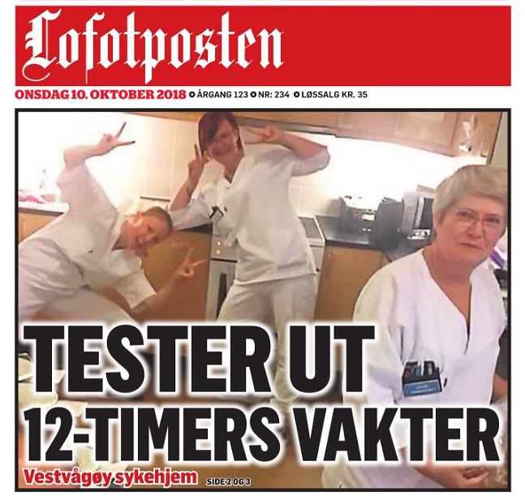
Erfaring fra VVS Post 2 – langvakter:

Dere har sikkert sett oppslag i Lofotposten 10.10.18 om dette – der ansatte og leder har prøvd ut «korte langvakter i turnus» knyttet til helg. Dette er vakter inntil 12,5 timer, som avtales lokalt. Tilbakemeldingene fra ansatte og avdelingsleder er positive:
  - Ansatte er mindre sliten etter langvakt, enn vanlig vakt
  - Bedre tid til pasientene, og færre ansatte som er inne hos pasientene
  - Mer kontroll, og bedre kontinuitet gjennom dagen
  - Senka skuldrene
  - Fått tid til andre ting også, i løpet av dagen
  - Avvik har ikke økt, heller ikke medisinavvik

Avdelingsleder Charlott Jonassen sier at noen av faktorene som har bidratt til dette er:
- Mulighet for pauser gjennom dagen. Ansatte har hatt både felles pause og pause alene i løpet av dagen.
- Mulighet for å trekke seg tilbake i pausene, ikke være i avdelingen.
- Ansatte er satt sammen i team – viktig at man er bevisst på hvem som jobber sammen.
- Ansatte kan disponere tiden bedre gjennom dagen.

Arbeidsmiljøloven har ingen konkrete bestemmelser om hvor lang/ofte pauser ansatte skal ha under langvakter. Dette må baseres en del på skjønn og erfaringer. Andre arbeidsgivere anbefaler minimum 1,5 time pause pr langvakt på 12,5 timer.

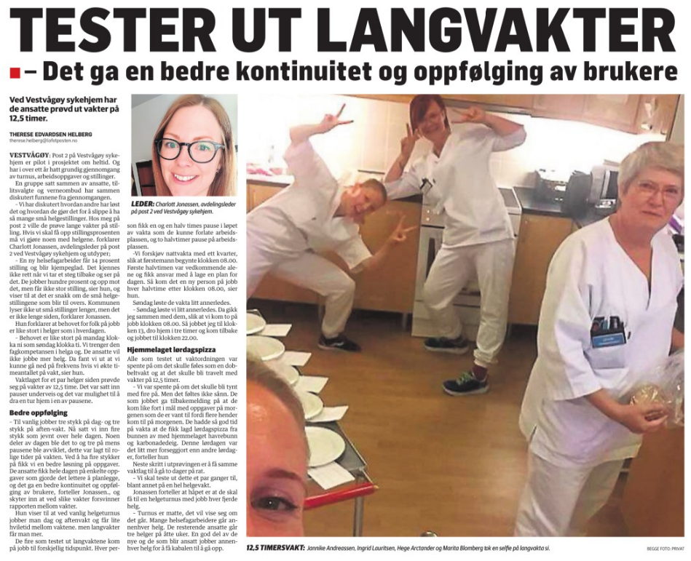
Her er hele artikkelen fra Lofotposten, 10.10.18:
Veien videre for Post 2 er blant annet å jobbe med ny turnus i personalgruppa. Det som skal med i arbeidet:
- Frivillighet i forhold til langvakter i helgene
- Dialog med ansatte
- Se på oppgaveflyt, vurdere å flytte oppgaver fra helg til ukedager
- Vurdere vakante stillinger opp mot utlysing med langvakter, og der helgefrekvens og vaktlengder vurderes
- Post 2 vurderer det som viktigst å løfte de med de minste stillingene først

Erfaring fra Soltun – endring av turnus og andre forhold:

Soltun har vært i en prosess siste året, der de blant annet har satt mål for heltidsarbeidet, laget tiltaksplan, og der de nå er i ferd med å gjøre noen endringer:
- Utprøving av langvakter
- Drøftet omgjøring av vakant stilling til høgskole (det er nå tilsatt i stillingen)
- Prosess med deltidsansatte og økt stilling – etter noen kriterier/ forutsetninger
- Økt innsats for å få avklart langtidsfravær i avdelingen
- Endring av turnus

Disse endringene gir utvikling i retning mer heltid. Det gir både flere ansatte i 100% stilling, og økt gjennomsnittlig stillingsstørrelse. Endringene vil være på plass litt utpå nyåret. Kommer tilbake til hvilke målbare resultater vi kan se på Soltun, i 2019.

Forslag til kriterier for deltidsansatte dere kan bruke - jf økt stilling/mer heltid:

I forbindelse med arbeidet på Soltun, er det kommet opp spørsmål om hvem som kan/bør få lov til å gå opp i stillingsprosent – om det skal være kriterier til dette. Også spørsmål om hvordan en forholder seg til helheten – oppgaveflyt gjennom uka, vakante/ubesatte stillinger, ansatte med høyt og vedvarende eller gjentatt fravær, og noen spørsmål til. I samråd med avdelingsleder er følgende kriterier satt opp, og som da kan deles med dere som ei anbefaling til videre arbeid:

- Økt stilling = ansatte som vil opp i stilling, må jobbe flere helgetimer
- Prinsipper om lik byrdefordeling, unngå/redusere overganger, komprimere arbeidsperioder
- Vurdere oppgavefordeling mellom dager, og mellom vakter
- Vurdere vaktlengder
- Ledige/vakante vakter/stillinger, sys sammen til nye stillinger
- Ansatte må kunne tiltre den økte stillingen, dvs ikke være sykemeldt
- Ansatte med stort og/eller gjentakende fravær – kan ikke få større stilling uten videre, dette må avklares først
- Ansatte med mye/vedvarende tilrettelegging – kan ikke få større stilling
- Først ha fokus på de som kan og vil!
- Turnus endres til slutt

Disse punktene er da fremkommet på bakgrunn av erfaringene fra Soltun.

Erfaring fra VVS Post 1 – økt grunnbemanning- effekt 1 år og 4 mnd. etter

Vestvågøy sykehjem økte grunnbemanningen med 2 X 100 % sykepleierstillinger, fra august 2017. Dette ble gjort ut fra en situasjon med konstant vikar/ekstrainnleie som i følge enhetsleder Mari Theigmann:
• Sliter på de fast ansatte og gir høyere sykefravær
• Ikke den samme kvaliteten/kontinuiteten
• Får ikke den ønskede/nødvendige kompetansen
• Dyrere løsning for kommunen

Målsettingene var:
- Innsparing ca. 2 millioner pga mindre innleie gjennom bemanningsbyrå
- Økt sykepleiedekning vil ha en positivt virkning både i det faglige, kollegiale og ift brukere

Her følger en kort analyse av situasjon før og etter basert på regnskapstall og innrapportert fravær for perioden før og etter økt grunnbemanning:

Først – dei til ein kvar tid etterlyste pengane:

I forhold til de rene tallene, så er en innenfor økt kostnad grunnbemanning med 1,15 mill økt kostnad (anslag var 1,2). For innleie er innsparingen 2,1 mill jf. regnskap 2016 (anslag var 2,0). Det er omtrent innertier i forhold til opprinnelige målsettinger.

Nå er riktignok regnskapet totalt sett større og med flere poster, samtidig som det er ytre faktorer og endringer Post 1 ikke kan påvirke, så noen forbehold er det her. Sykehjemmet skal også evaluere ordningen, så en endelig gjennomgang kommer senere.

I forhold til sykefravær, så er utviklingen ved Post 1 slik:

Sykefraværstallet 2018 er sum perioden januar-oktober 2018. Det viser en reduksjon på 6% sammenlignet med 2017. Det er definitivt positivt!

Aktiviteter i 2019:

- Neste års handlingsplan/virksomhetsplan, målsetting om at minst 20 % av stillingene skal være heltid (100 %). Dette målet er bestemt av Arbeidsgruppe Heltid.
- Alle avdelinger skal jobbe med mål og tiltak jf Heltid, det skal lages lokal tiltaksplan på hver avdeling. Bistand fra HR avklares med hver enkelt avdeling
- Tiltak som fører til at en går ut over tidelt budsjettramme må godkjennes i lederlinja
- Rapportering av aktiviteter og resultater innarbeides i Stratsys fra 2019
- Ny måling av gjenomsnittlig stillingsstørrelse og andel heltidsstillinger, foretas ca. mai/juni 2019 (før fellesferien)
- Oppstart på nye avdelinger i 2019
- Erfaringssamling i Heltid i Nord-nettverket, ca. september 2019

Det var alt for i år. Da gjenstår bare å ønske alle god jul og godt nyttår!

Med vennlig hilsen

Cato Hansen
Rådgiver, Familie, omsorg og velferd

 | Vestvågøy Kommune  HR og tjenesteutvikling | Tlf.direkte:  Mobil  Fax:  E-post: | 76 05 60 90  76 05 60 01  cato.hansen@vestvagoy.kommune.no

